Bogotá, D.C., 25 de enero de 2013

CIRCULAR No. 003

PARA: EMPRESAS DE SERVICIOS PÚBLICOS DE LOS SECTORES DE ENERGÍA ELÉCTRICA Y DEMÁS INTERESADOS

DE: DIRECCIÓN EJECUTIVA

ASUNTO: PUBLICACIÓN DE PARÁMETROS Y LOS ÍNDICES DE COMBUSTIBLE PARA LA DETERMINACIÓN DE LA ENERGÍA FIRME PARA EL CARGO POR CONFIABILIDAD – ENFICC, CORRESPONDIENTE AL PERÍODO 2013-2014, DE LA PLANTA TEBSA, POR CAMBIO DE COMBUSTIBLE.

La sociedad GECELCA SA ESP, con fundamento en el artículo 12 de la Resolución CREG 085 de 2007, optó por cambio de combustible para cumplir las Obligaciones de Energía Firme del Cargo por Confiabilidad asignadas para el período comprendido entre el 1 de diciembre de 2013 y el 30 de noviembre de 2014, respaldadas con la Planta TEBSA, para lo cual declaró los respectivos parámetros y allegó la verificación de los parámetros por una firma auditora (Radicados CREG E-2013-000160 y E-2013-000451).

Con esta circular se publican los parámetros declarados por GECELCA SA ESP y los índices IMM y TCR para determinar la ENFICC de la planta TEBSA correspondiente al período comprendido entre el 1 de diciembre de 2013 y el 30 de noviembre de 2014.

- PARÁMETROS DECLARADOS POR GECELCA S.A. E.S.P.

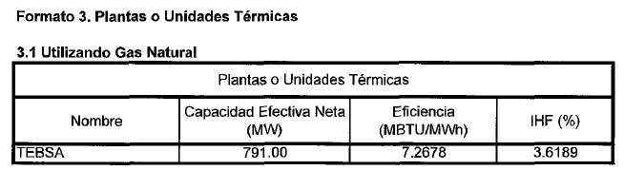

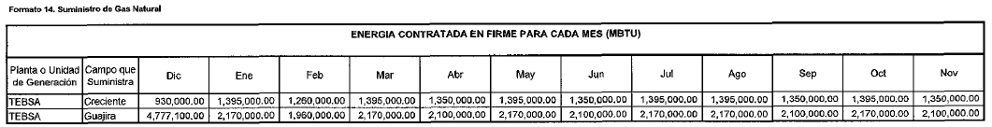

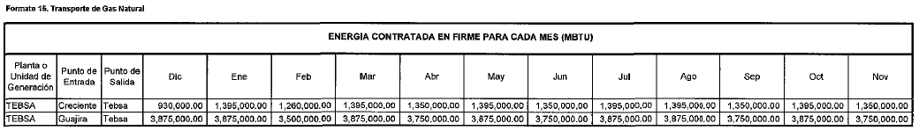

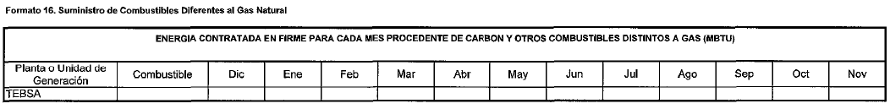

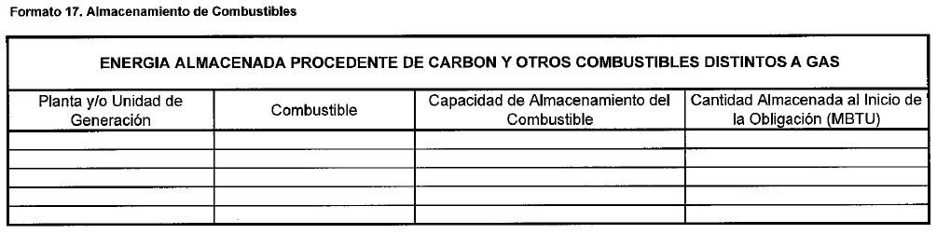

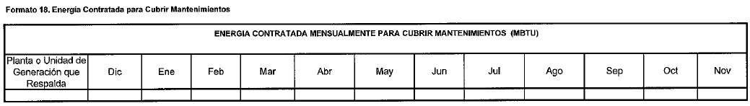

- ÍNDICES IMM Y TCR

De acuerdo con la información reportada por los productores-comercializadores a la CREG en cumplimiento de las Resoluciones CREG 114 de 2006, CREG 095 de 2008 y la información reportada por el transportador PROMIGAS SA E.P, radicado CREG E-2013-000380, se informa que los índices IMM y TCR para la Planta TEBSA para el período comprendido entre el 1 de diciembre de 2013 y el 30 de noviembre de 2014 tienen un valor de 1.0.

Cordialmente,

GERMÁN CASTRO FERREIRA

